様式第１号（第２条関係）
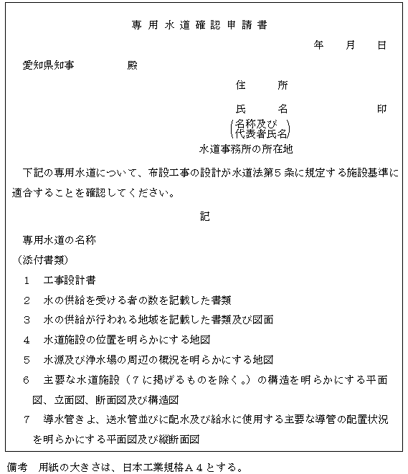

専用水道確認申請書
年 月 日

（宛先）西尾市長

住所

氏名
（名称及び
代表者氏名）

水道事務所の所在地

専用水道布設工事の設計が水道法第５条に規定する施設基準に適合することを確認してください。

記
専用水道の名称
（添付書類）
１ 工事設計書
２ 水の供給を受ける者の数を記載した書類
３ 水の供給が行われる地域を記載した書類及び図面
４ 水道施設の位置を明らかにする地図
５ 水源及び浄水場の周辺の概況を明らかにする地図
６ 主要な水道施設（７に掲げるものを除く。）の構造を明らかにする平面図、立面図、断面図及び構造図
７ 導水管渠、導水管並びに配水及び給水に使用する主要な導管の配置状況を明らかにする平面図及び縦断面図

様式第２号（第２条関係）
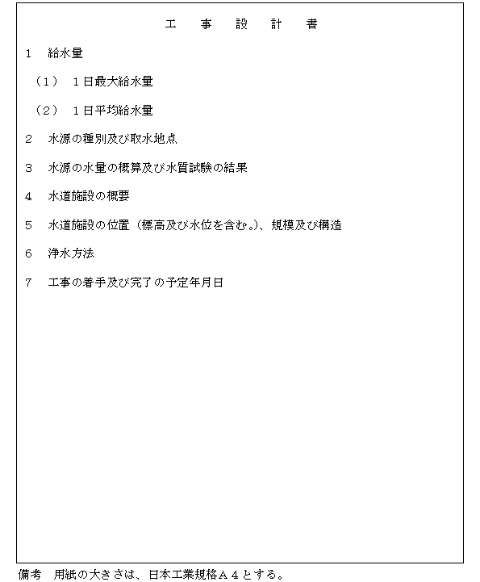

工事設計書

１ 給水量
（１）１日の最大給水量

（２）１日の平均給水量

２ 水源の種別及び取水地点

３ 水源の水量の概算及び水質試験の結果

４ 水道施設の概要

５ 水道施設の位置（標高及び水位を含む。）、規模及び構造

６ 浄水方法

７ 工事の着手及び完了の予定年月日

様式第３号（第３条関係）
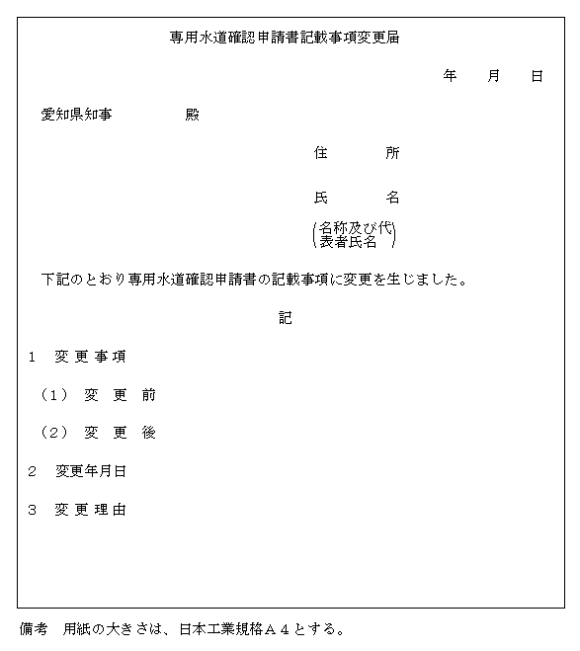

専用水道確認申請書記載事項変更届
年 月 日

（宛先）西尾市長

住所

氏名
（名称及び
代表者氏名）

専用水道確認申請書の記載事項に下記のとおり変更を生じました。

記
１ 変更事項
（１）変更前

（２）変更後

２ 変更年月日

３ 変更理由

様式第４号（第４条関係）

給 水 開 始 届
年 月 日

（宛先）西尾市長

住所

氏名
（名称及び
代表者氏名）

専用水道の給水を下記のとおり開始します。

記

１ 工事完了年月日

２ 給水開始予定年月日

３ 水質検査の結果

４ 施設検査の結果

様式第５号（第５条関係）
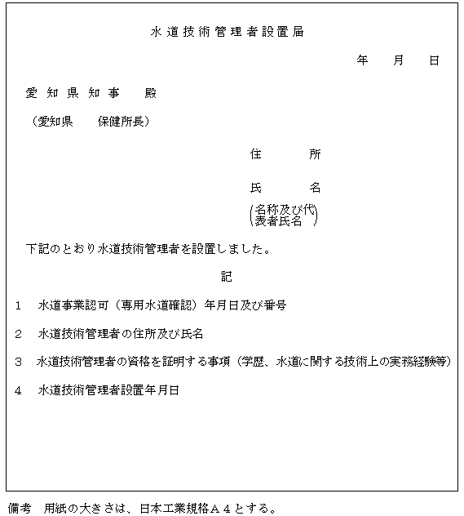

水道技術管理者設置届
年 月 日

（宛先）西尾市長

住所

氏名
（名称及び
代表者氏名）

水道技術管理者を下記のとおり設置しました。

記

１ 水道技術管理者の住所及び氏名

２ 水道技術管理者の資格を証明する事項
（学歴、水道に関する技術上の実務経験等）

３ 水道技術管理者設置年月日
様式第６号（第５条関係）
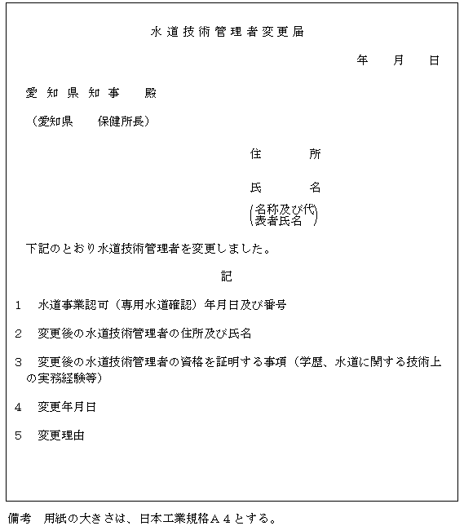

水道技術管理者変更届
年 月 日

（宛先）西尾市長

住所

氏名
（名称及び
代表者氏名）

水道技術管理者を下記のとおり変更しました。

記

１ 変更後の水道技術管理者の住所及び氏名

２ 変更後の水道技術管理者の資格を証明する事項
（学歴、水道に関する技術上の実務経験等）

３ 変更年月日

４ 変更理由
様式第７号（第６条関係）
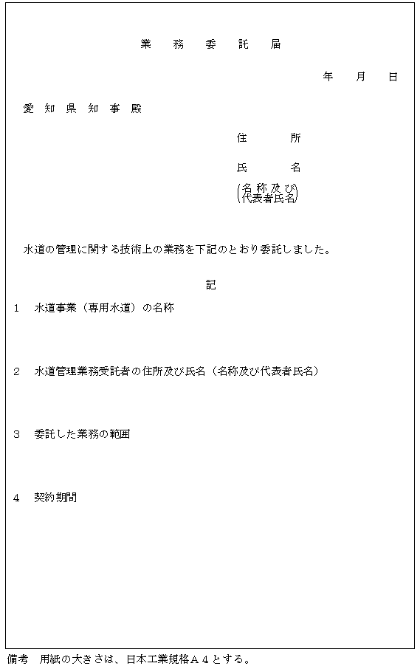

業務委託届
年 月 日

（宛先）西尾市長

住所

氏名
（名称及び
代表者氏名）

水道の管理に関する技術上の業務を下記のとおり委託しました。

記

１ 水道管理業務受託者の住所及び氏名（名称及び代表者氏名）

２ 委託した業務の範囲

３ 契約期間

様式第８号（第６条関係）
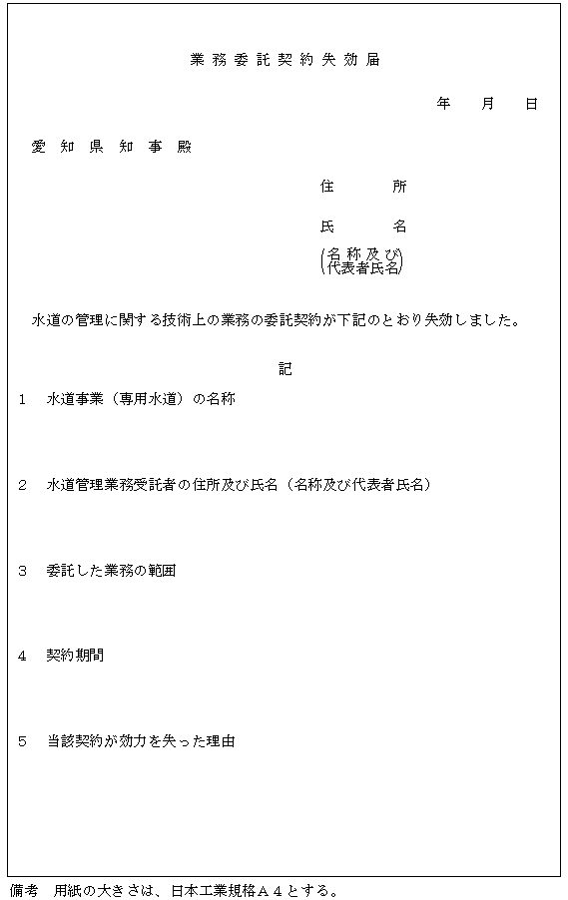

業務委託契約失効届
年 月 日

（宛先）西尾市長

住所

氏名
（名称及び
代表者氏名）

水道の管理に関する技術上の業務の委託契約が下記のとおり失効しました。

記

１ 水道管理業務受託者の住所及び氏名（名称及び代表者氏名）

２ 委託した業務の範囲

３ 契約期間

４ 当該契約が効力を失った理由

様式第９号（第７条関係）
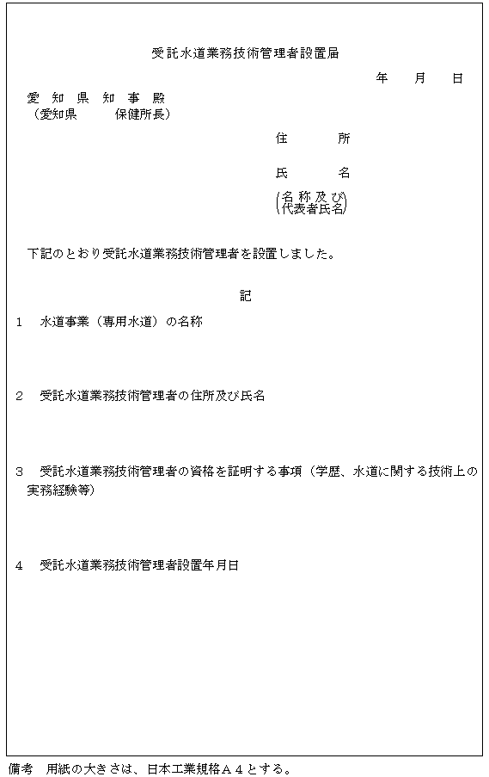

受託水道業務技術管理者設置届
年 月 日

（宛先）西尾市長

住所

氏名
（名称及び
代表者氏名）

受託水道業務技術管理者を下記のとおり設置しました。

記

１ 受託水道業務技術管理者の住所及び氏名

２ 受託水道業務技術管理者の資格を証明する事項
（学歴、水道に関する技術上の実務経験等）

３ 受託水道業務技術管理者設置年月日

様式第１０号（第７条関係）
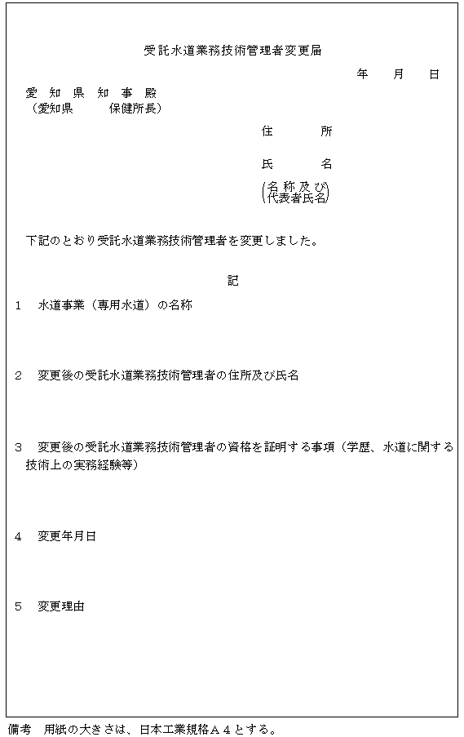

受託水道業務技術管理者変更届
年 月 日

（宛先）西尾市長

住所

氏名
（名称及び
代表者氏名）

受託水道業務技術管理者を下記のとおり変更しました。

記

１ 変更後の受託水道業務技術管理者の住所及び氏名

２ 変更後の受託水道業務技術管理者の資格を証明する事項
（学歴、水道に関する技術上の実務経験等）

３ 変更年月日

４ 変更理由

様式第１１号（第８条関係）
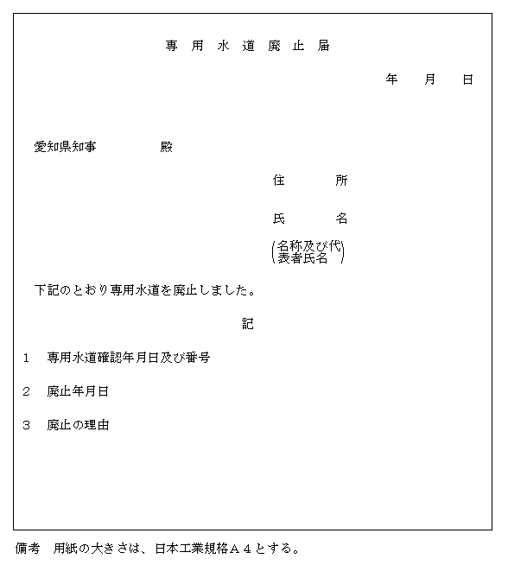

専用水道廃止届
年 月 日

（宛先）西尾市長

住所

氏名
（名称及び
代表者氏名）

専用水道を下記のとおり廃止しました。

記
１ 専用水道確認年月日及び番号

２ 廃止年月日

３ 廃止の理由

